Mỗi năm cứ đến ngày mùng 10 tháng 3 Âm lịch, người Việt ở khắp nơi lại hướng về đất Tổ để tưởng nhớ các đấng tiền nhân đã có công dựng nước và giữ nước.
“Dù ai đi ngược về xuôi
Nhớ ngày giỗ tổ mồng mười tháng ba.”
Mỗi khi nghe câu ca dao ấy, ai trong chúng ta cũng có cảm xúc bồi hồi. Hằng năm, cứ đến ngày 10/3 âm lịch, tất cả mọi người dân Việt Nam đều hướng về cội nguồn, tri ân công đức tổ tiên. Mỗi người con đất Việt mang trong mình dòng máu Lạc Hồng luôn tự nhủ và tự hào với nguồn gốc của mình. Câu nói thể hiện đạo lý “Uống nước nhớ nguồn”, một trong những truyền thống tốt đẹp của dân tộc Việt Nam. Và ngày giỗ Tổ Hùng Vương trở thành một lễ hội truyền thống của đất nước ta từ nhiều năm nay, để người dân Việt thể hiện lòng thành kính, biết ơn đến với các vị vua Hùng đã có công dựng nước.
Nhằm tiếp tục phát huy truyền thống quý báu của dân tộc ta, ngày 15 tháng 4 năm 2024 vừa qua, trường THCS Đào Duy Anh đã long trọng tổ chức Lễ Giỗ Quốc tổ Hùng Vương nhằm thể hiện sự tự hào và tưởng nhớ đến công ơn của bậc tiền nhân để lại.
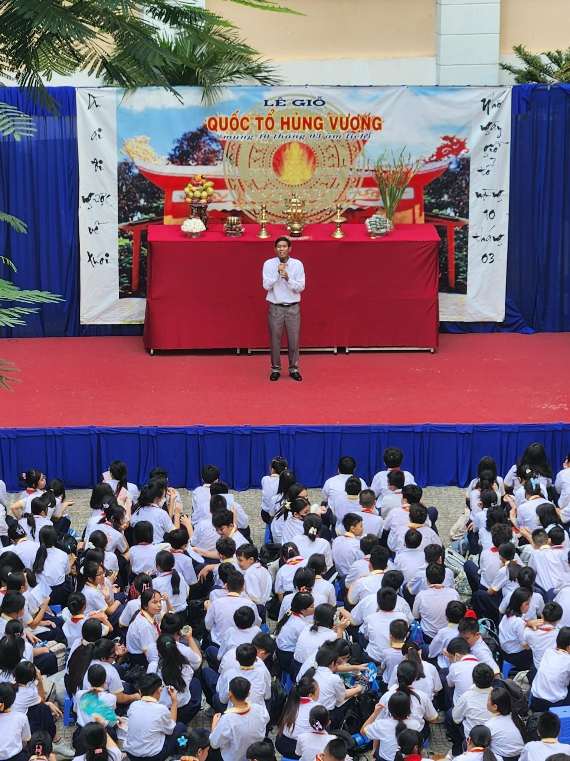
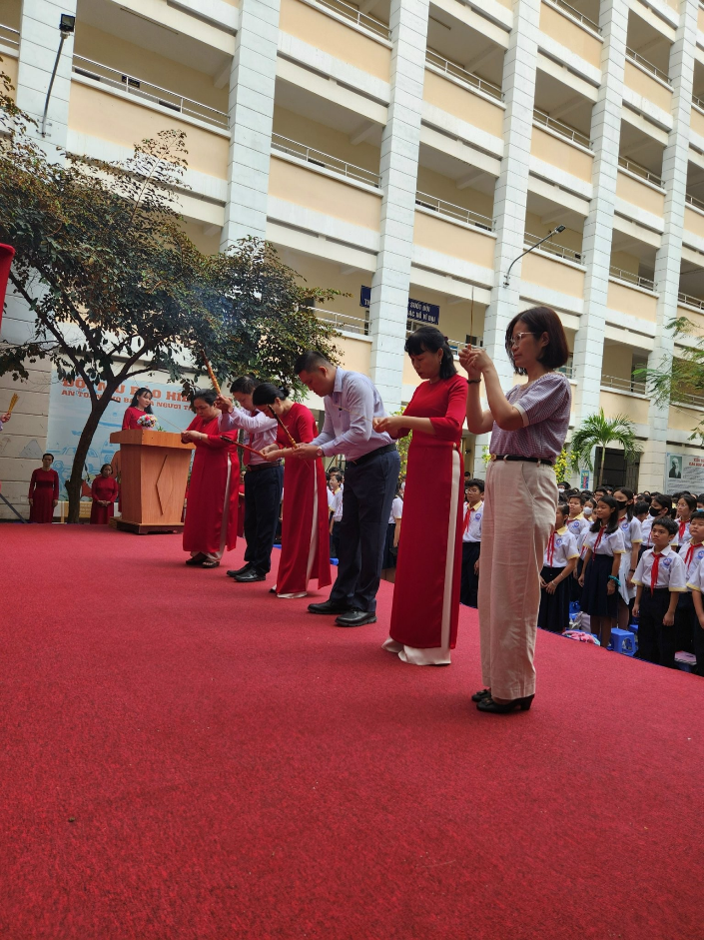
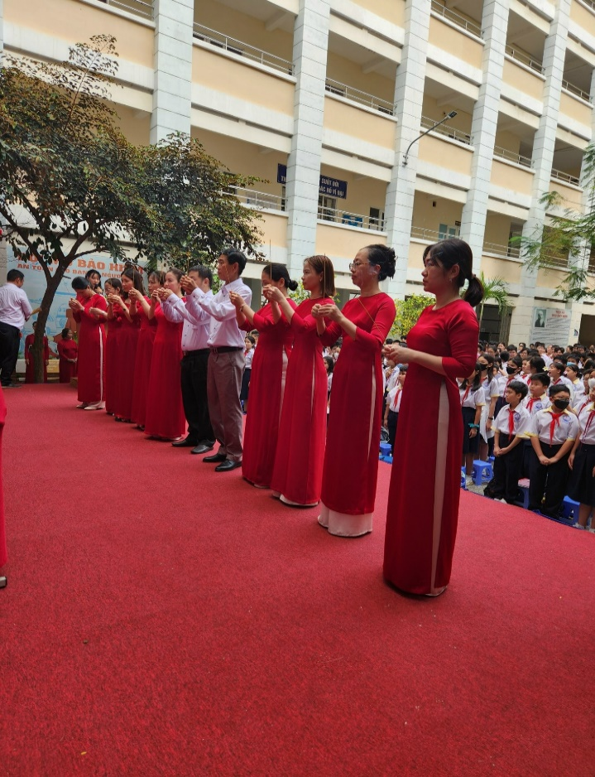
Những nén nhang thơm thay cho những lời nguyện cầu của chúng con được gởi đến tổ tiên, cầu cho Quốc thái dân an, dân giàu nước mạnh, cầu cho sự nghiệp trồng người của chúng con ngày càng được như mong muốn

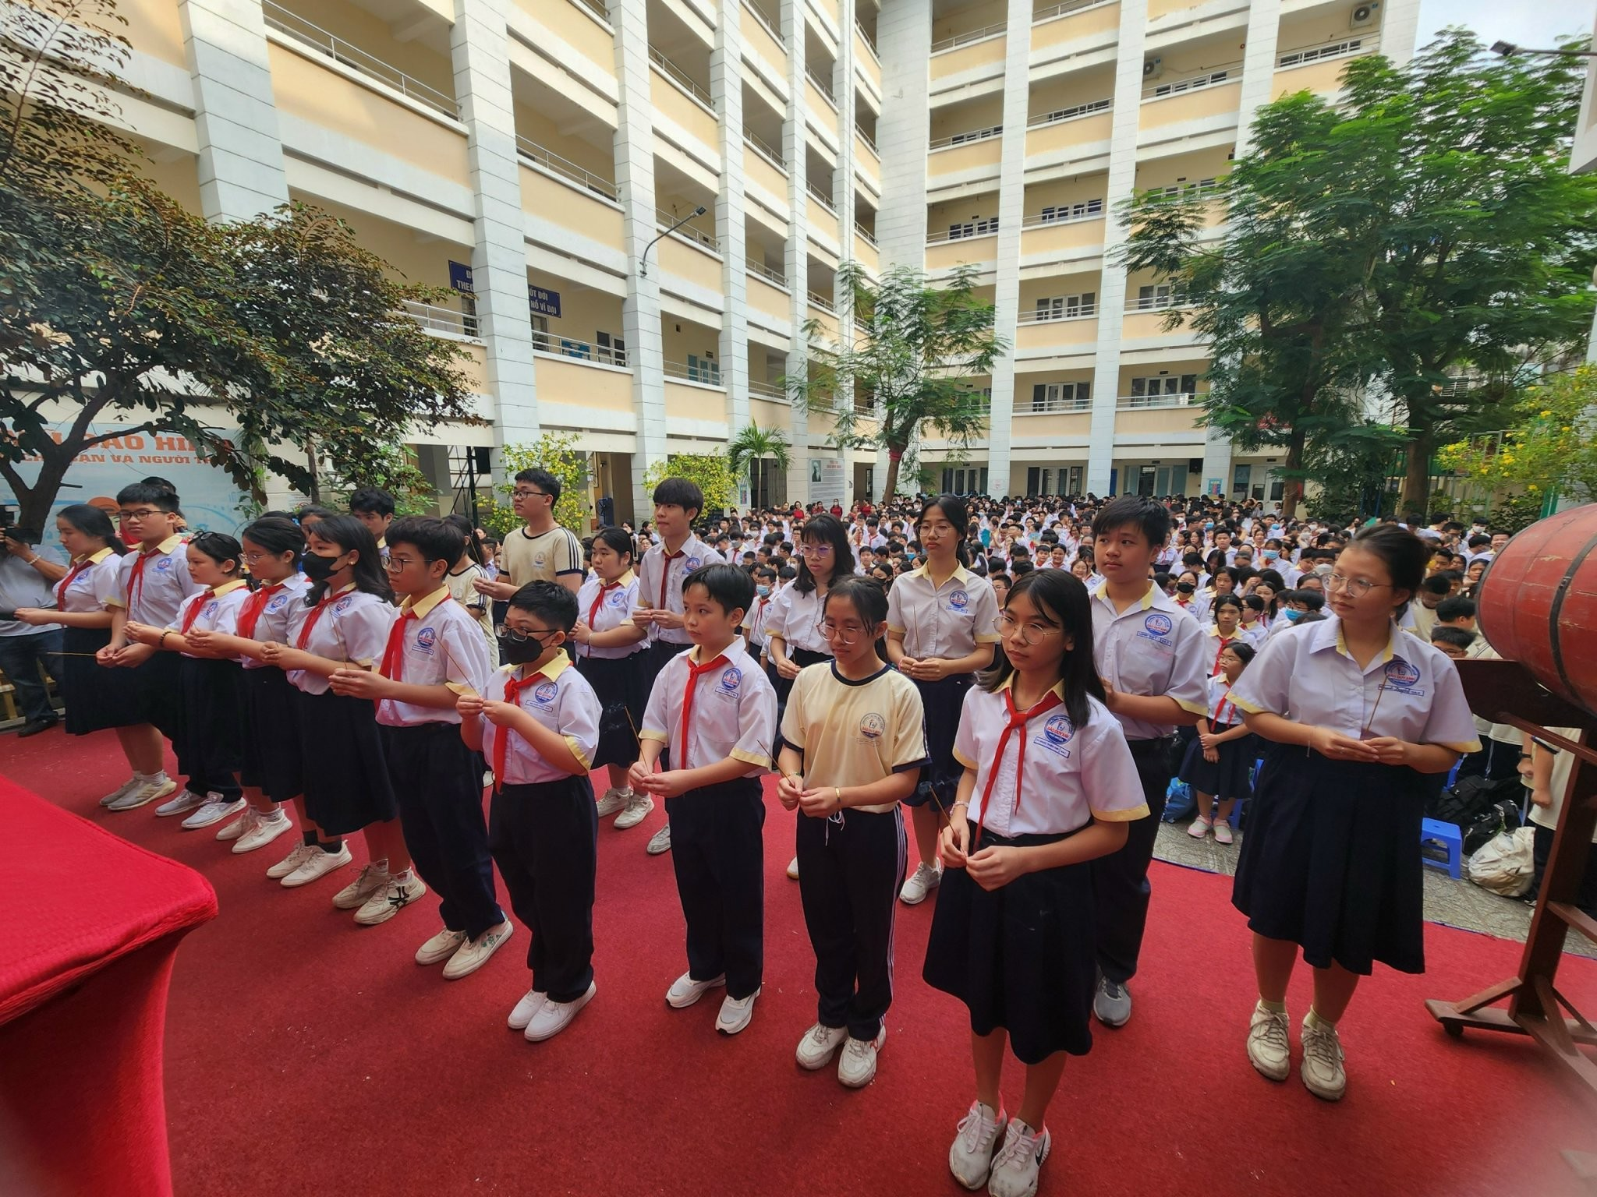
Đây là dịp để ôn lại truyền thống dựng nước và giữ nước hào hùng của dân tộc, đã trãi qua hơn bốn ngàn năm lịch sử. Qua đây giáo dục thế hệ trẻ hôm nay và mai sau về những truyền thống, đạo lý tốt đẹp của ông cha trong quá khứ, để tử đó không ngừng ra sức rèn đức, luyện tài, góp phần vào sự nghiệp công nghiệp hóa và bảo vệ chủ quyền thiêng liêng của dân tộc. Để xứng đáng con cháu dòng dõi tiên rồng.
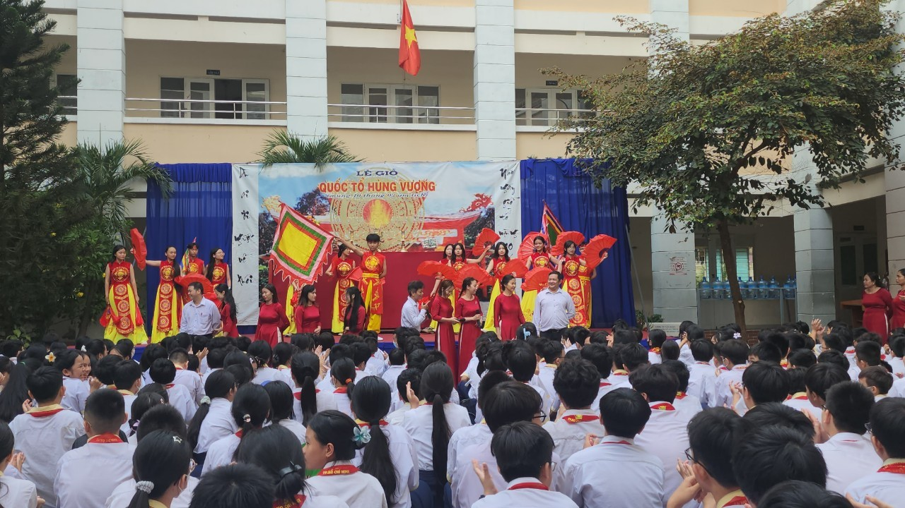
Chúng ta vừa được hoà mình vào không khí linh thiêng tưng bừng của dân tộc, giây phút mà có sự giao hoà của tổ tiên và con người. Đó cũng là dịp mà chúng ta kính dâng lên tổ tiên những thành quả đạt được, và nguyện cầu hoà bình cho dân tộc. Tập thể đội ngũ Trường THCS Đào Duy Anh luôn hy vọng các em học sinh mãi luôn ghi nhớ đạo lý “Uống nước nhớ nguồn”, biết ơn công lao xây dựng của các bậc ông cha. Từ đó, các em luôn chăm ngoan, không ngừng phấn đấu học tập để góp một chút sức nhỏ của mình xây dựng, giữ gìn truyền thống dân tộc ngày càng vững mạnh hơn.

